Тестовое задание для фронтэнд разработчика

Используя любой JS и CSS фреймворк сделать интерфейс управления пользователями.
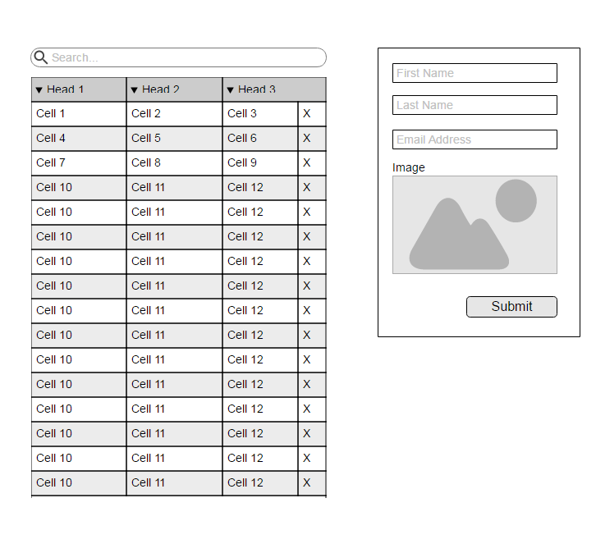
- загрузить данные из прилагаемого файла
- вывести список пользователей в табличной форме (все поля должны быть выведены)
- при клике на поле таблицы список должен сортироваться по данному полю
- при нажатии на DEL запись должна удаляться
- при вводе в поле поиска в таблице должны показываться только записи, в которых содержится искомое слово или часть слова (проверять надо все поля)
- форма справа от таблицы должна быть всегда видна независимо от позиции прокрутки страницы
- при добавлении записи имя и фамилия должны проверяться на уникальность
- загрузка изображения должна быть осуществлена без использования сервера
По желанию:
- добавление записи должно происходить с анимационным эффектом
- при нажатии на DEL запись должна удаляться с анимационным эффектом (например fade, slide, collapse или другой)
- сделать сохранение данных таблицы в local storage/indexdb/websql

